Муниципальное бюджетное учреждение культуры
«Горнозаводская центральная детская библиотека»

Наука и мы;
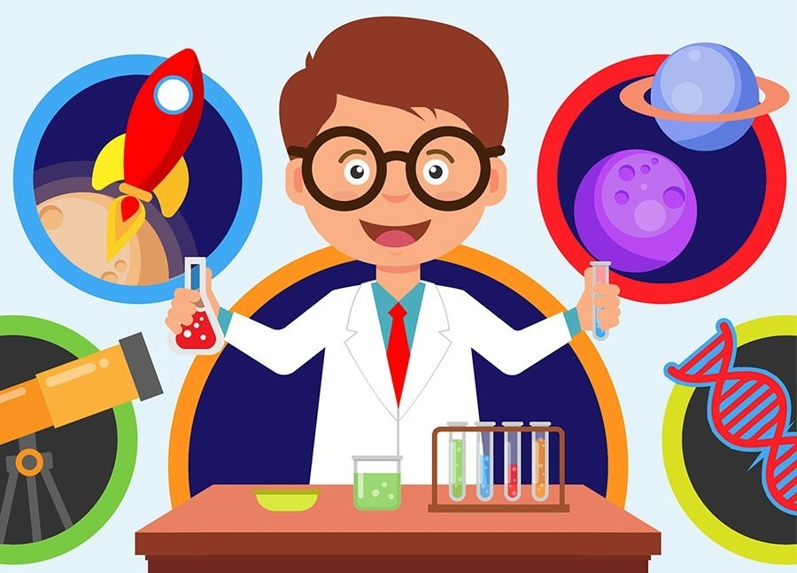
мы и наука.

Аннотированный список книг

Горнозаводск, 2021

Дорогие друзья!

За прошлый год было множество научных и технологических достижений. Именно поэтому 2021 год стал годом науки и технологий.
Сейчас сложно представить нашу жизнь без современных приборов, множества лекарств и даже полётов в космос. Но всего этого мы добивались упорным трудом веками. Наука не стоит на месте, и следующие поколения не будут представлять свою жизнь без вещей, которые сейчас нам кажутся фантастикой.
Мы собрали отличные научно-популярные издания: они помогут ребёнку более ясно представлять, как устроен этот мир, и точно расширят кругозор. Родителям прочитать тоже рекомендуем!

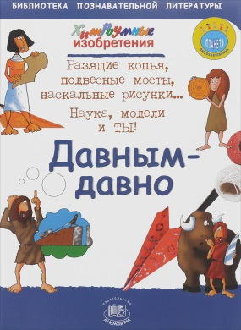
Бейли Д. Давным-давно / Д. Бейли ; пер. с англ. Л. Клюкина. – Москва : Мнемозина, 2009. – 48 с. : ил. – (Хитроумные изобретения).
Настоящая книга - одна из четырёх книг серии "Хитроумные изобретения", адресованная школьникам в возрасте от 8 до 13 лет. В доступной и увлекательной форме в ней изложена история десяти изобретений, которые во многом определили развитие нашей цивилизации. Юные читатели найдут в книге не только ответы на множество вопросов, но и благодаря подробному, пошаговому описанию смогут изготовить своими руками несложные модели, действие которых наглядно продемонстрирует суть физических законов и явлений либо просто покажет, как устроена та или иная конструкция.

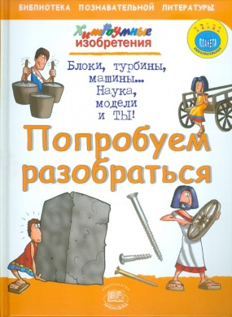
Бейли Д. Попробуем разобраться / Д. Бейли ; пер. с англ. Л. Клюкина. – Москва : Мнемозина, 2009. – 48 с. : ил. – (Хитроумные изобретения).
Настоящая книга - одна из четырёх книг серии "Хитроумные изобретения", адресованная школьникам в возрасте от 8 до 13 лет. В доступной и увлекательной форме в ней изложена история десяти изобретений, которые во многом определили развитие нашей цивилизации. Юные читатели найдут в книге не только ответы на множество вопросов, но и благодаря подробному, пошаговому описанию смогут изготовить своими руками несложные модели, действие которых наглядно продемонстрирует суть физических законов и явлений либо просто покажет, как устроена та или иная конструкция.

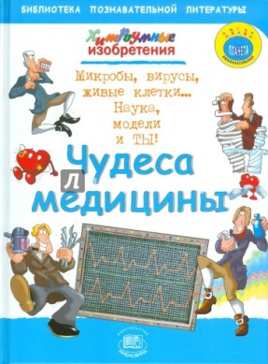
Бейли Д. Чудеса медицины / Д. Бейли ; пер. с англ. Л. Клюкина. – Москва : Мнемозина, 2009. – 48 с. : ил. – (Хитроумные изобретения).
Настоящая книга - одна из четырёх книг серии "Хитроумные изобретения", адресованная школьникам в возрасте от 8 до 13 лет. В доступной и увлекательной форме в ней изложена история десяти изобретений, которые во многом определили развитие мдицины.
Юные читатели найдут в книге не только ответы на множество вопросов, но и благодаря подробному, пошаговому описанию смогут изготовить своими руками простые модели, которые наглядно продемонстрирует устройство некоторых медицинских инструментов и приборов или позволят лучше представить строение организма человека.

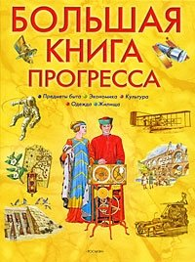
Казелли Дж. Большая книга прогресса / Дж Казелли ; пер. с итал. Л.В. Золоевой. – Москва : РОСМЭН-ПРЕСС, 2008. – 240 с.
Кнга в увлекательной форме рассказывает о наиболее значимых достиженияхпрогресса с древнейших времен до наших дней. Красочные иллюстрации, фотографии, таблицы и схемы помогут школьникам лучше усвоить изложенный материал.

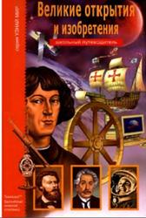
Крылов Г.А. Великие открытия и изобретения / Г.А. Крылов; ил. И.В. Никитиной, Т.В. Канивец, Е.В. Доведовой, Н.И. Андреева. – СПб. : БКК, 2009. – 96 с.: ил. – (Узнай мир).
Жизнь человечества это бесконечная череда открытий – от открытия огня до открытия галактик, отдаленных от нас на тысячи световых лет. Из этой книги вы узнаете об этапных открытиях, позволивших всем нам проделать долгий путь от первобытного человека до человека современного.

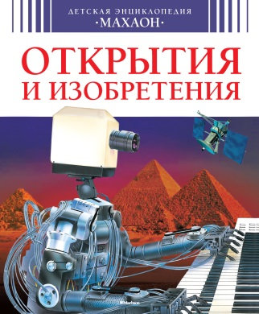
Открытия и изобретения / авторы текста Ф. Симон, М. Буэ; пер. с фр. В. Новичковой; худож. М. Лемайор, Б. Алюнни. – Москва : Махаон, 2012. – 127 с.: ил.
Кто изобрел паровую машину? Как работали первые телефоны? Кому удалось поднять в небо первый самолет? На что был похож первый автомобиль? Что такое кинематограф? Когда начал действовать первый компьютер? Кем был изобретен аспирин? Ответы на эти и тысячи других вопросов юные читатели найдут в этой книге, прекрасно иллюстрированной рисунками и старыми фотографиями. Она познакомит их с историей научных открытий и технических изобретений, в том числе и таких, без которых невозможно представить современную жизнь.

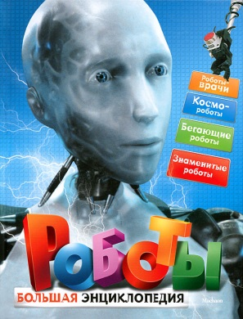
Роботы : большая энциклопедия / автор текста С. Паркер ; пер. с англ. С. Шафрановский. – Москва : Махаон, 2018. – 175 с.: ил.
Роботы наступают! Мир робототехники стремительно развивается, механизмы становятся все совершеннее. Роботы научились управлять самолетами и поездами, проводить сложные хирургические операции, стричь газоны и многое другое. Хотите знать о них больше? Самая современная информация и множество фотографий этой подробной энциклопедии позволят вам с головой окунуться в захватывающий мир умных машин. Юные читатели узнают обо всех существующих типах роботов - от космических зондов, исследующих далекие уголки Вселенной, до роботов-игрушек, о помощниках по хозяйству, приятных компаньонах и даже о роботах-звездах - героях увлекательных литературных произведений и кинофильмов.

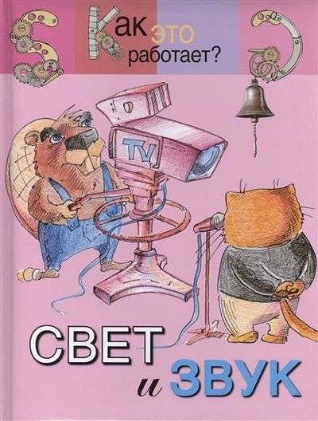
Свет и звук / Авт.-сост. А.Н. Евсеевичева. – Москва : ОЛМА Медиа Групп, 2014. – 63 с.: ил. – (Как это работает).
Свет и звук - наши главные источники информации. Благодаря зрению и слуху мы воспринимаем окружающий мир, можем читать книги, смотреть телевизор, слушать радио, получать информацию обо всём, что мы хотим знать. В основе световых и звуковых явлений есть нечто общее, объединяющее эти столь непохожие области, - процесс распространения волн. Какие волны участвуют в распространении света и звука, рассказано в этой книге. Герои серии Бобрёнок и Кот Учёный объясняют, как образуются разные цвета и краски, как их применяют для создания книг и для передачи изображений; как устроены музыкальные инструменты, как работают телевизор, фотоаппарат, телескоп, лазер и другие приборы.

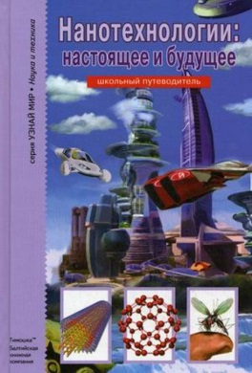
Черненко Г.Т. Нанотехнологии: настоящее и будущее / Г.Т. Черненко; ил. А.А. Иванова. – СПб. : БКК, 2012. – 80 с. :ил. – (Узнай мир).
В это трудно поверить, но придет время (и оно уже не за горами), когда по нашему заказу, на наших глазах, прямо у нас дома будут изготавливаться любые вещи, любые продукты, все, чего пожелаем. Похоже на сказку. Но реальностью, былью ее сделают нанонаука и нанотехнологии.

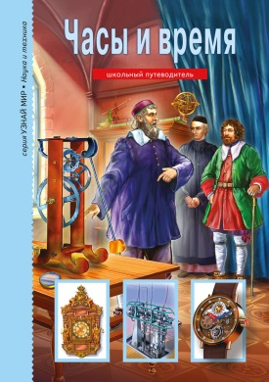
Черненко Г.Т. Часы и время / Г.Т. Черненко ; ил. Т.В. Канивец. – СПб: БКК, 2013. – 96 с.: ил. – (Узнай мир).
Что такое время? Странный вопрос. Ведь это каждый знает. Все только и говорят о нем. А между тем еще в древности один философ сказал: "Я прекрасно знаю, что такое время, пока не задумываюсь об этом. Но стоит мне задуматься, и я не могу ответить". С тех пор как были сказаны эти слова, прошло много лет, но до сих пор далеко не все тайны времени разгаданы. И, тем не менее, потребность знать время существовала всегда. Первые часы появились более двух с половиной тысяч лет назад. Какими они были, вы скоро узнаете. А вот знакомые нам механические часы изобретены "всего" лет 700 назад. Теперь редко можно встретить человека, даже школьника, у которого не было бы часов. Часы на городских зданиях, на улицах, вокзалах, в метро, в каждой квартире. Они повсюду. И представить современную жизнь без часов просто невозможно. Но давайте посмотрим, с чего же все начиналось.

